Ensalada de 3 frijoles

Rinde: 6 porciones (1 taza por porción)
Tiempo de preparación: 6 a 10 minutos

Ingredientes
1 lata (14.5 onzas) de frijoles verdes, escurridos y enjuagados
1 lata (15 onzas) de frijoles pinto o garbanzos, escurridos y enjuagados
1 lata (15 onzas) de frijoles rojos, escurridos y enjuagados
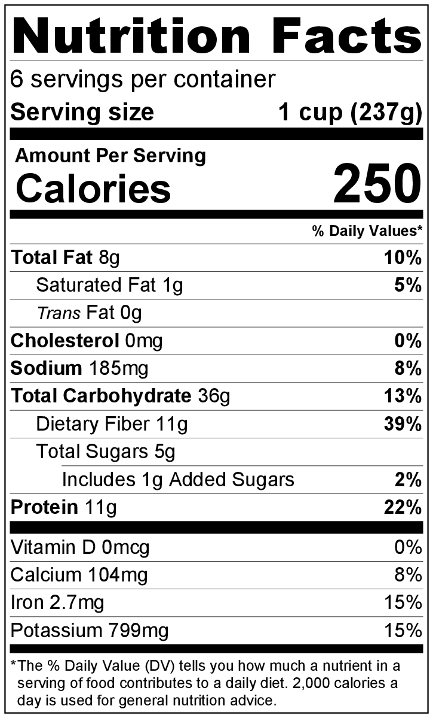
½ pimiento verde, picado
2 cucharaditas de azúcar
6 cucharadas de vinagres de manzana
3 cucharadas de aceite vegetal
¼ cucharadita de pimienta negra
¼ cucharadita de sal (opcional)

Preparación
- Antes de comenzar a preparar la receta:
  - Lavar los frijoles verdes.
  - Reunirr, cortar y medir todos los ingredientes.
- Mezclar los frijoles verdes, los frijoles pinto o garbanzos, los frijoles rojos y el pimiento verde en un recipiente grande.
- En un recipiente pequeño, mezclar el azúcar, el vinagre, el aceite y la pimienta negra. Verter la mezcla sobre los frijoles y el pimiento verde y mezclar. Probar y agregar sal a gusto.
- Servir inmediatamente o dejar en el refrigerador durante la noche para resaltar los sabores.
- Refrigerar las sobras dentro de las 2 horas. Consumir dentro de los siguientes 3 a 5 días.

¡Sea creativo! Agregar cebolla picada, otros vegetales o pasta cocida.

